ACO Hebeanlage Muli-MiniMDP1.2

ACO Haustechnik

Eigenschaften

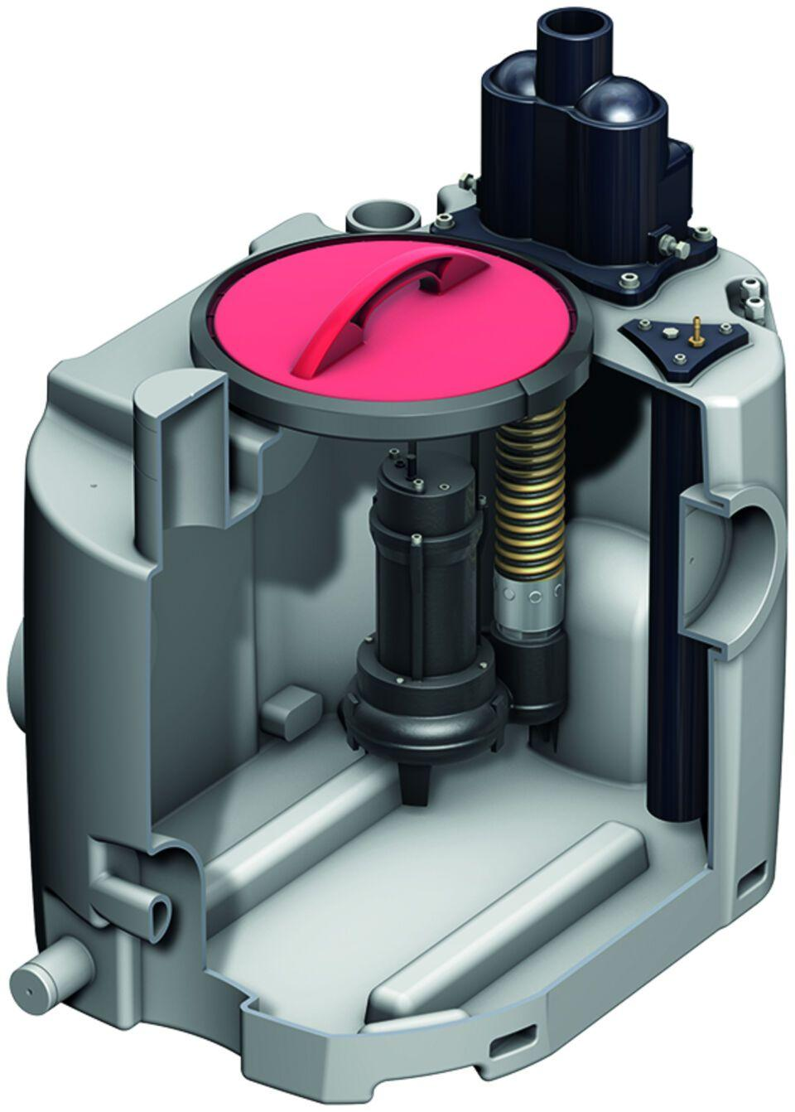

GTIN:

4002626505354

HAN:

1206.00.06